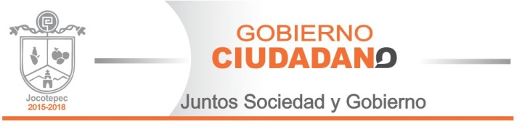

PLANTILLA DE PERSONAL DEL DEPARTAMENTO DE PANTEONES “DICIEMBRE 2017”
Panteón de Jocotepec
No. | Nombre | Tipo de Nombramiento | Puesto nominal | Puesto funcional.
1 | Diego Aniceto Reynoso | Confianza | Director de Servicios Públicos. | Director de Servicios Públicos.
2 | J. Jesús Pérez Cortez | Base | Encargado panteón Jocotepec | Encargado panteón Jocotepec
3 | Flores Martínez Francisco Javier | Eventual | Velador | Velador
Panteón de San Juan Cósala
4 | Efraín Vázquez Casilla | Eventual | Administrador del Panteón. | Administrador del Panteón.
Panteón de Zapotitan de Hidalgo
5 | Rubén López Velasco | Eventual | Encargado del Panteón. | Encargado del Panteón.
Panteón de San Cristóbal Zapotitlán
6 | Pedro Chavira Díaz | Eventual | Encargado del Panteón. | Encargado del Panteón.
Panteón de San Pedro Tesistan
No hay personal
Panteón de Potrerillos
7 | Víctor González Sánchez | Eventual | Encargado del Panteón. | Encargado del Panteón.

